2025最新Instagram 12大爆款功能全解析
本文将为大家详细盘点目前Instagram的核心功能，帮助大家更好地了解和使用这一平台。
一、专业仪表盘（Professional Dashboard）
Instagram专业仪表盘通过整合关键数据分析和自动化工具，帮助用户全面了解账号表现，优化内容策略，并高效管理互动与发布，从而提升整体运营效果与受众参与度。
去年Instagram推出“最佳实践”功能，涵盖五大核心主题领域：创作、参与、覆盖面、货币化和指南。
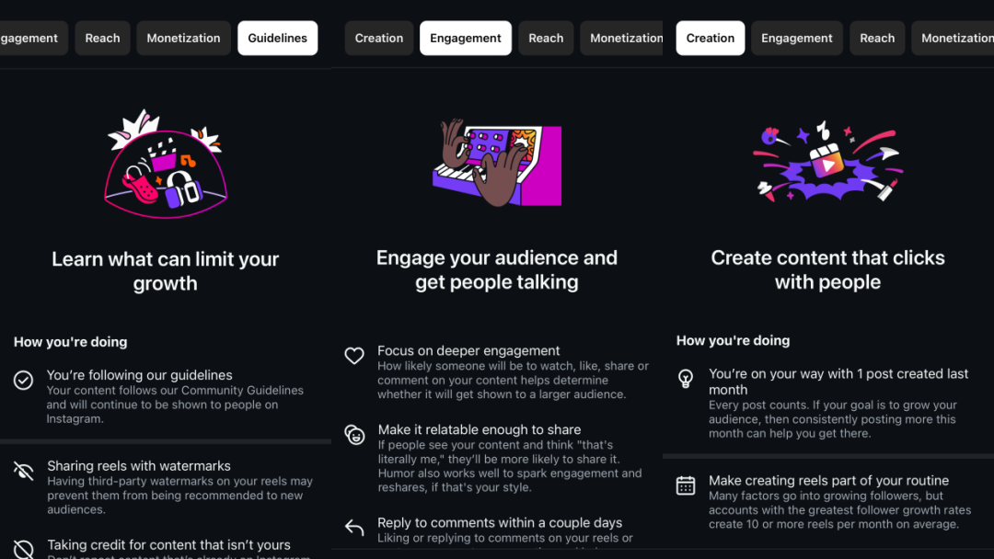
这一更新旨在为用户提供更全面的内容策略支持，帮助创作者和品牌优化内容创作、提升互动率、扩大受众覆盖、实现变现目标，并通过指南功能高效组织和管理内容。
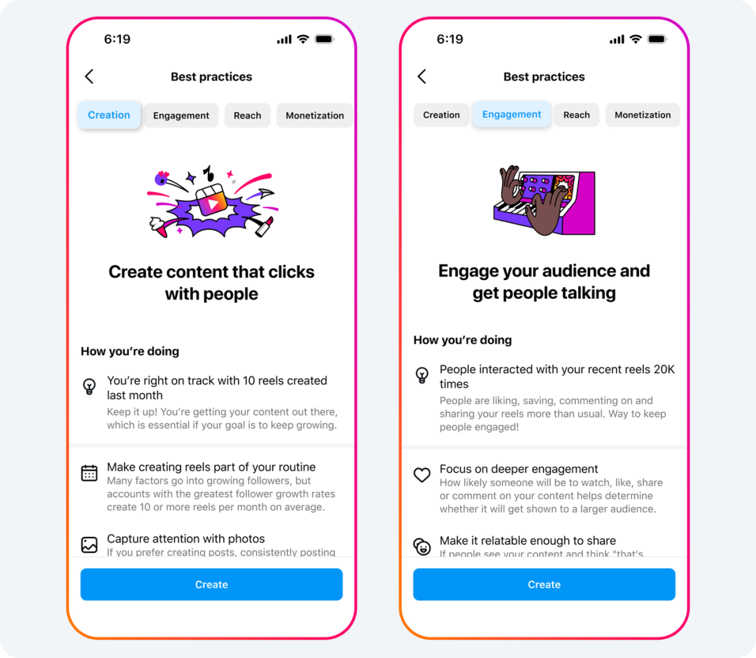
如何利用专业仪表盘？
①切换到专业账户：打开 Instagram 个人资料，进入设置 > 账户 > 切换到专业账户。

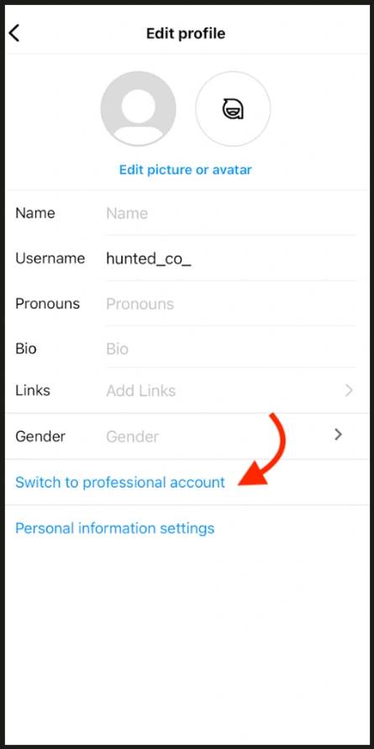
②访问仪表盘：在个人资料顶部点击“专业仪表盘”。
③查看指标和分析：使用仪表盘跟踪账户表现，包括覆盖范围、互动和关注者增长。
二、交互式简介（Interactive Bio）
这个功能主要是可以在个人资料中添加可点击的信息，如商业地址、电话号码、主题标签和其他个人资料链接。
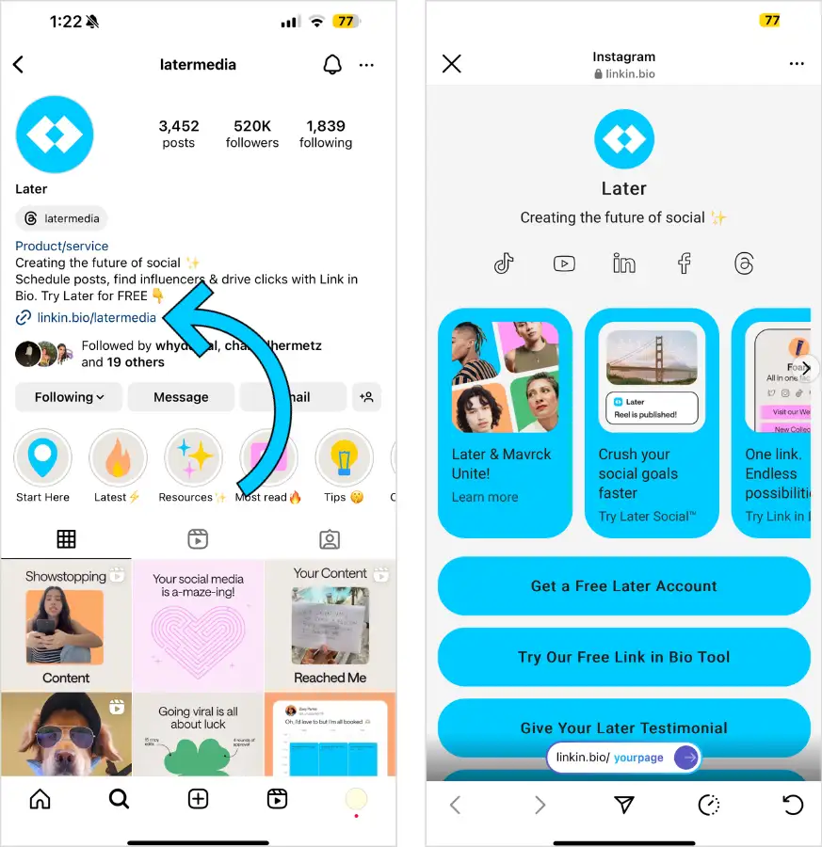
基本信息模块
- 显示名称：与用户名（唯一）不同，支持添加关键词（如“旅行博主 | 摄影师”），提升搜索排名。
- 简短描述：150字符内清晰传达品牌定位或个人特色（如“分享生活灵感 | 每周更新”）。
交互式元素
- 可点击链接：支持最多5个链接，建议使用第三方工具（如Linktree）整合多页面。
- 联系信息：企业账号可添加邮箱、电话，用户直接点击跳转至拨号或邮件界面。
- 地理位置：添加商业地址，用户点击后跳转至地图导航。
动态展示
- Stories精选集：将重要内容（如产品教程、用户评价）保存至Highlight，展示在简介下方。
- 品牌标签：添加专属标签（如#YourBrand），聚合用户生成内容（UGC）。
三、Instagram Reels
Instagram Reels是Instagram推出的短视频功能，支持创意编辑和分享，帮助用户提升曝光率和互动性。
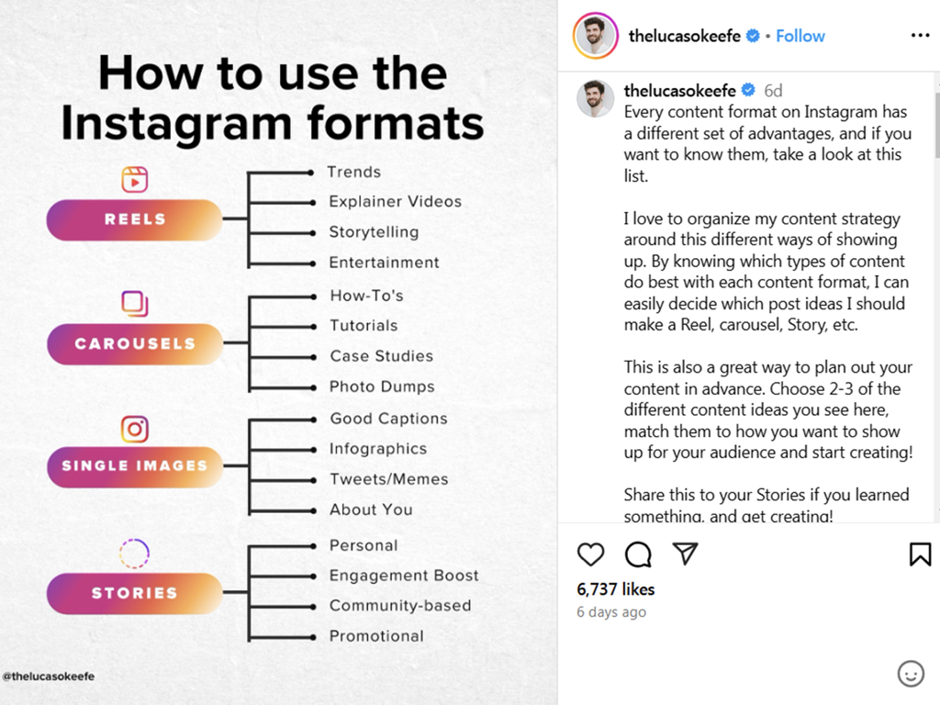
以下是Reels最新功能更新：
- 3分钟视频支持：Reels的最大时长已延长至3分钟，为用户提供更多创作空间。
- 独立应用计划：Instagram计划将Reels拆分为独立应用，以进一步竞争短视频市场。
- 推荐算法优化：持续优化Reels的推荐算法，帮助用户发现新内容和创作者。
- 数据洞察：提供更详细的数据分析，帮助创作者了解内容表现并优化策略。
四、Instagram Story
用户可以通过Instagram Story这个功能分享照片或视频，但这些内容会在24小时后自动消失。
①故事评论功能（Story Comments）
最近Instagram 推出了全新的“故事评论”功能，允许用户在朋友的故事下方留下公开评论，而不仅仅是通过私信或表情符号进行互动。
这一功能类似于公开论坛，用户可以在故事下展开对话，但也有一些限制：
- 仅限互相关注的用户：只有互相关注的用户（即你关注对方且对方也关注你）才能在故事下留言。
- 评论的时效性：评论会随着故事的消失而在 24 小时后自动清除。
- 可关闭评论：如果你不希望某些故事被评论，可以选择在发布时关闭评论功能。
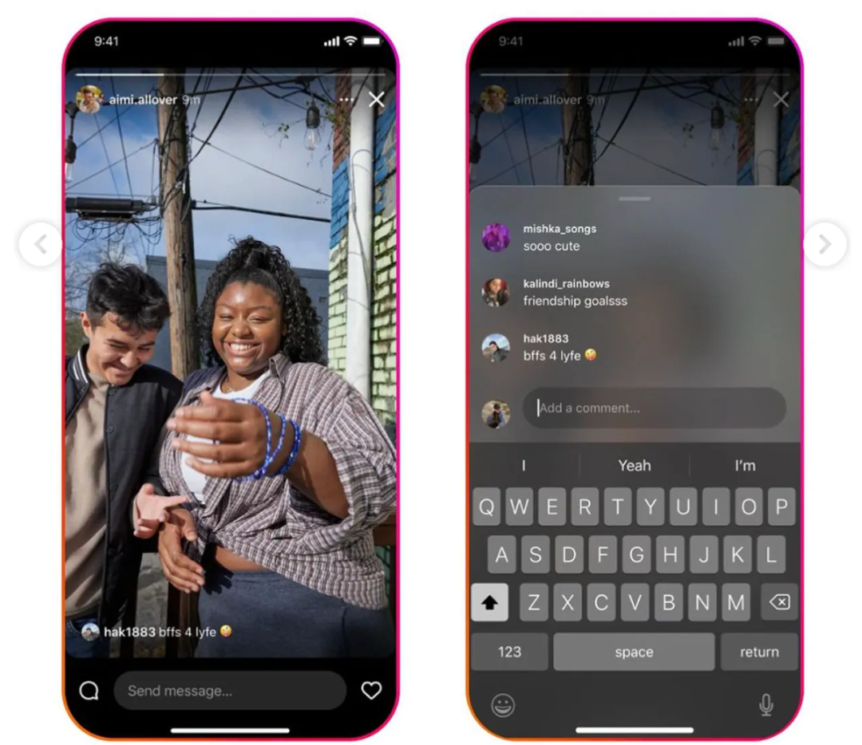
②故事链接（Story Links）
Instagram Stories 还支持链接功能，用户可以在故事中添加可点击的链接，直接引导粉丝访问网站、博客或产品页面。
使用方法非常简单：
- 在发布故事时，点击顶部的“贴纸”工具，选择“链接”贴纸。
- 输入你想要分享的 URL，调整贴纸的位置和样式。
- 发布后，粉丝可以通过向上滑动或点击链接直接跳转到指定页面。
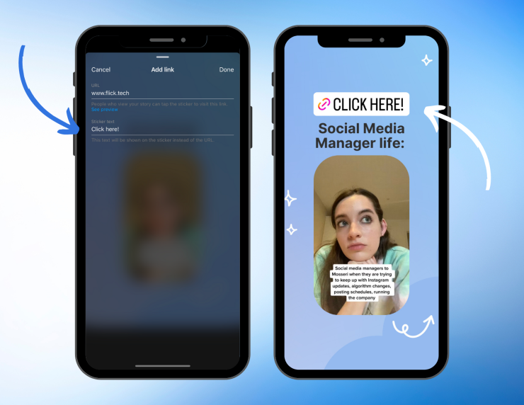
这一功能对于品牌推广和流量引导非常有用，尤其适合用于产品发布、活动推广或内容分享。
③互动贴纸（Interactive Stickers）
Instagram Stories 提供了多种互动贴纸，帮助用户与粉丝进行更深入的互动。这些贴纸包括：
- 投票（Polls）：让粉丝参与投票，快速获取反馈。
- 问答（Questions）：通过提问收集粉丝的意见或创意。
- 倒计时（Countdown）：为即将到来的活动或发布创建倒计时。
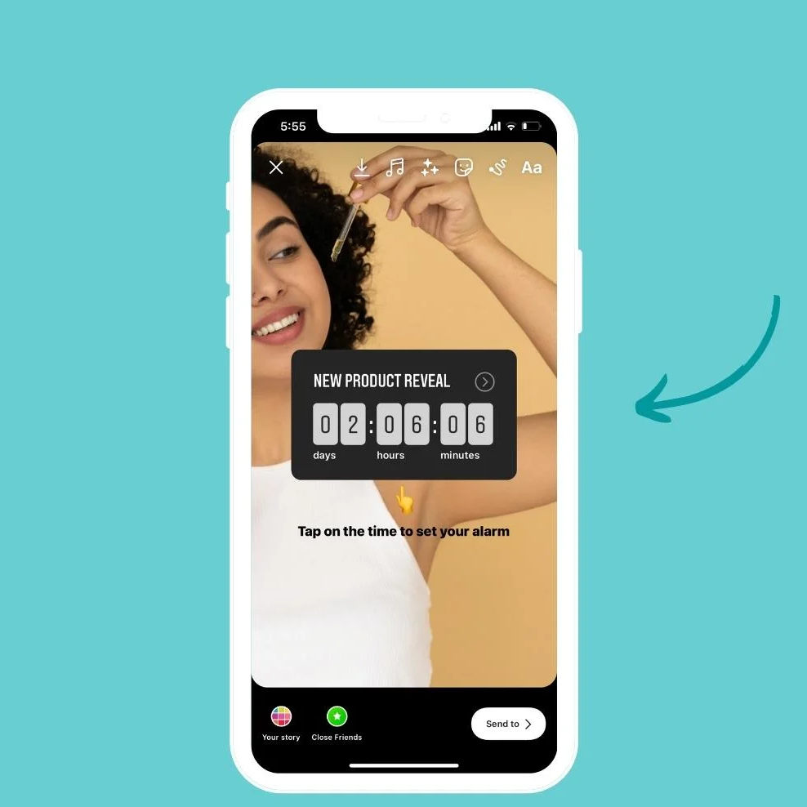
- “Add Yours”贴纸：发起照片挑战，邀请粉丝根据你的主题分享自己的照片，这种形式往往会引发病毒式传播。
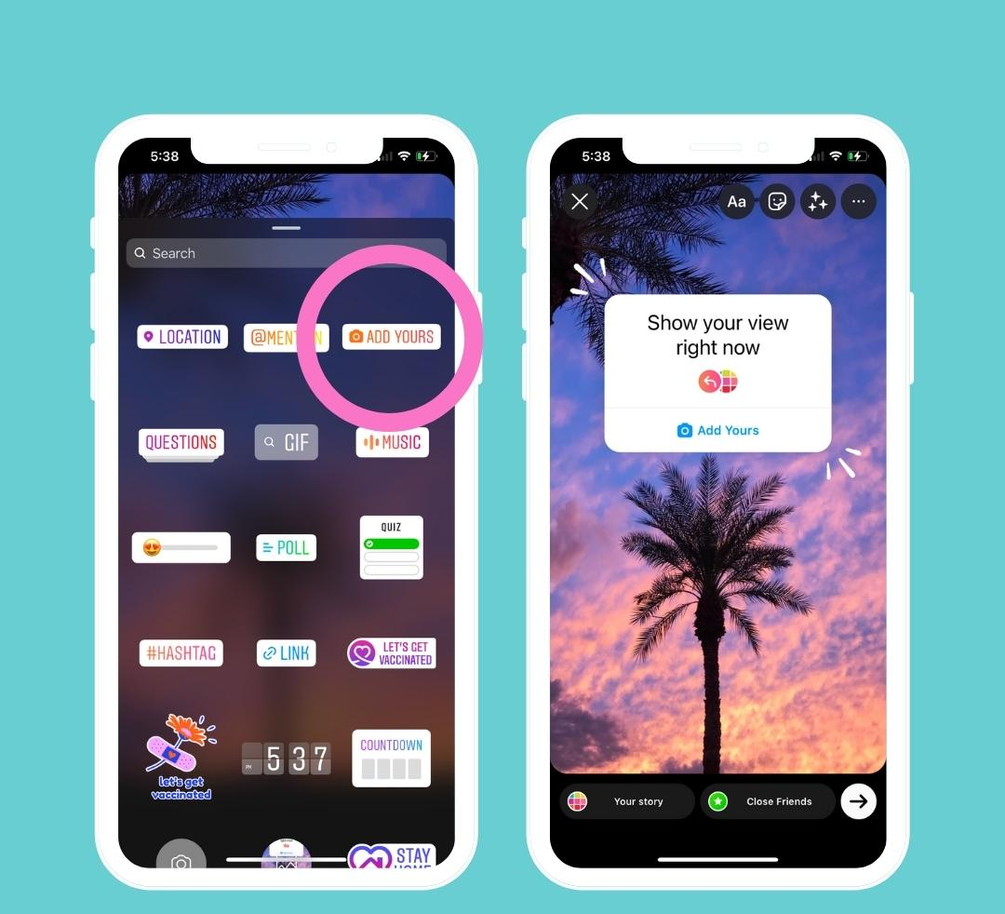
这些互动贴纸不仅增加了故事的趣味性，还能有效提升用户参与度和品牌曝光率。
④故事精选（Story Highlights）
这是品牌账号用的最多的一个功能，企业号可以通过Instagram 的故事精选（Story Highlights）将重要的故事保存在个人资料中，长期展示给受众，从而提高品牌可见度和互动性。
通过精选，企业可以按主题组织内容，展示产品、分享幕后故事或重要公告，有效地推动销售和客户参与，增强品牌形象。
五、合作功能（Collab）
Instagram 可以通过合作功能（Collab）与最多5个其他用户合作创建 Reels、轮播图（Carousel）或普通帖子。
使用合作功能非常简单：首先，创建新帖子或Reel，在发布前点击“标记”选项并选择“邀请合作伙伴”，输入合作伙伴的用户名并确认。
一旦合作伙伴接受邀请，内容将同时发布在所有合作伙伴的个人资料中。
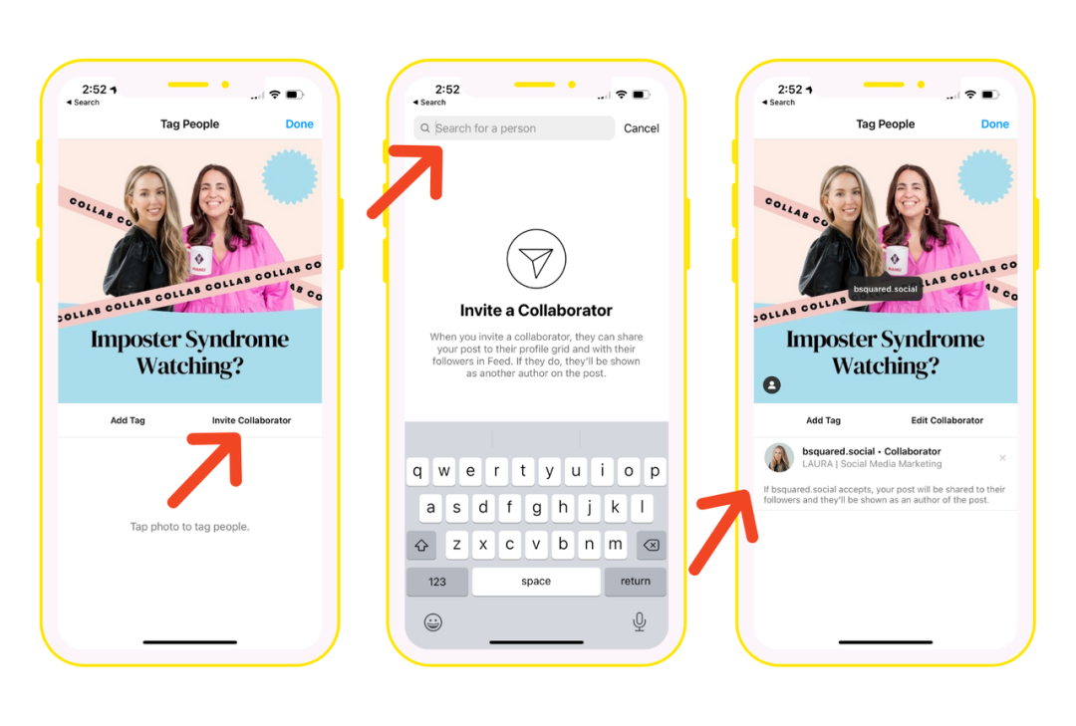
六、Instagram Live 直播
2016年，Instagram推出了Instagram Live功能，允许用户实时直播视频。通过这一功能，用户可以实时视频流，与观众进行实时互动，并通过评论直接交流。
此外，用户还可以邀请嘉宾加入直播，增强互动性和多样性。直播结束后，视频可以保存回放至个人故事中，方便未参与的观众观看。
如何使用：进入创建界面>滑动找到“Live”选项>点击圆形播放按钮，即可开始直播。
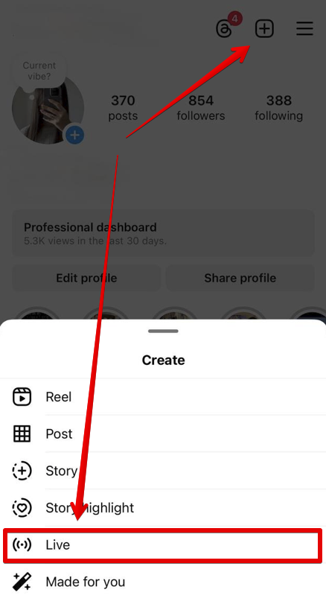
七、Carousel Posts（轮播图片）添加音乐
这个功能跟小红书的照片音乐类似，就是发布轮播图片的时候添加音乐。

操作步骤：
- 打开Instagram应用，创建轮播帖子。
- 选择需要上传的多张图片。
- 点击音乐图标，从平台音乐库中选取歌曲。
- 调整每张图片对应的音乐片段起始点。
- 设置音乐与图片原声的音量比例。
- 完成编辑后发布带音乐的轮播帖。
功能特点：
- 分段配乐：支持为每张图片单独设置音乐片段，增强叙事连贯性。
- 音量调节：可平衡背景音乐与原声，避免内容冲突。
- 创作升级：适用于品牌产品展示、旅行故事等场景，提升内容感染力。
该功能是Instagram音乐生态扩展的重要更新，覆盖Stories、Reels后进一步强化多图内容的视听体验。
八、Profile Music
这个功能就是可以给自己的个人主页添加音乐。
用户可选择一首30秒的歌曲片段作为主页背景音乐，访客进入主页时自动播放，增强个人或品牌主页的氛围感。
适合创作者、品牌或粉丝账号传递风格定位（如音乐人展示代表作片段、潮牌搭配标志性曲目）。
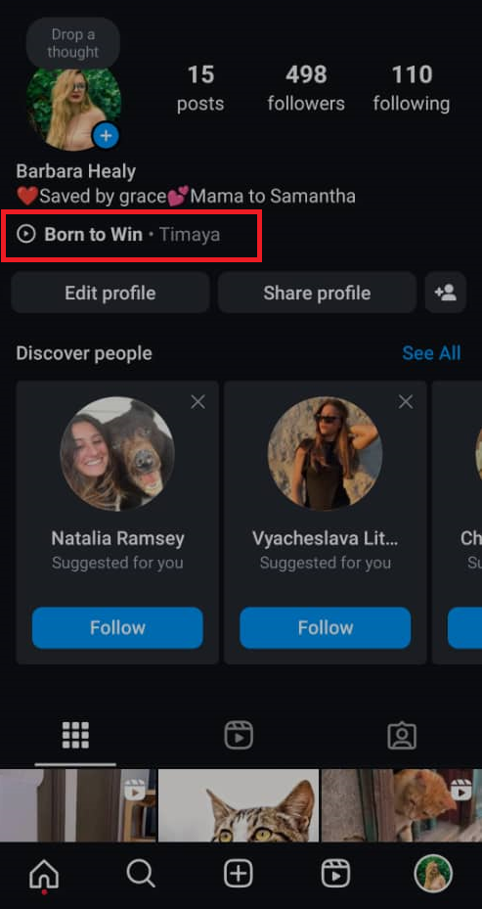
操作步骤
- 进入编辑模式点击个人主页右上角“编辑资料”（Edit Profile），找到新增的“添加音乐”（Add Music）按钮。
- 从Instagram音乐库或已保存的Reels音频中选择歌曲，拖动进度条截取30秒片段。
九、评论区投票
用户可直接在帖子评论中发起投票，实时收集粉丝们反馈的信息。
适用于快速调研用户偏好（如产品设计、活动方案）、增强粉丝参与感（如剧情投票、二选一挑战）等场景。
品牌可通过投票测试市场需求，创作者可根据投票调整选题方向，提升内容相关性。
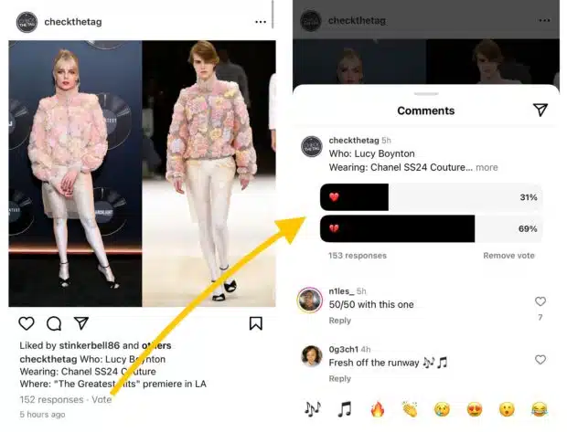
操作步骤：在已发布的帖子评论区，点击输入框右侧“+”号，选择“投票”图标。
十、地图搜索功能
Instagram的地理位置标签功能通过整合用户生成的地理标签（Location Tags）与商家信息，提供可视化的地图探索体验，强化本地化服务。
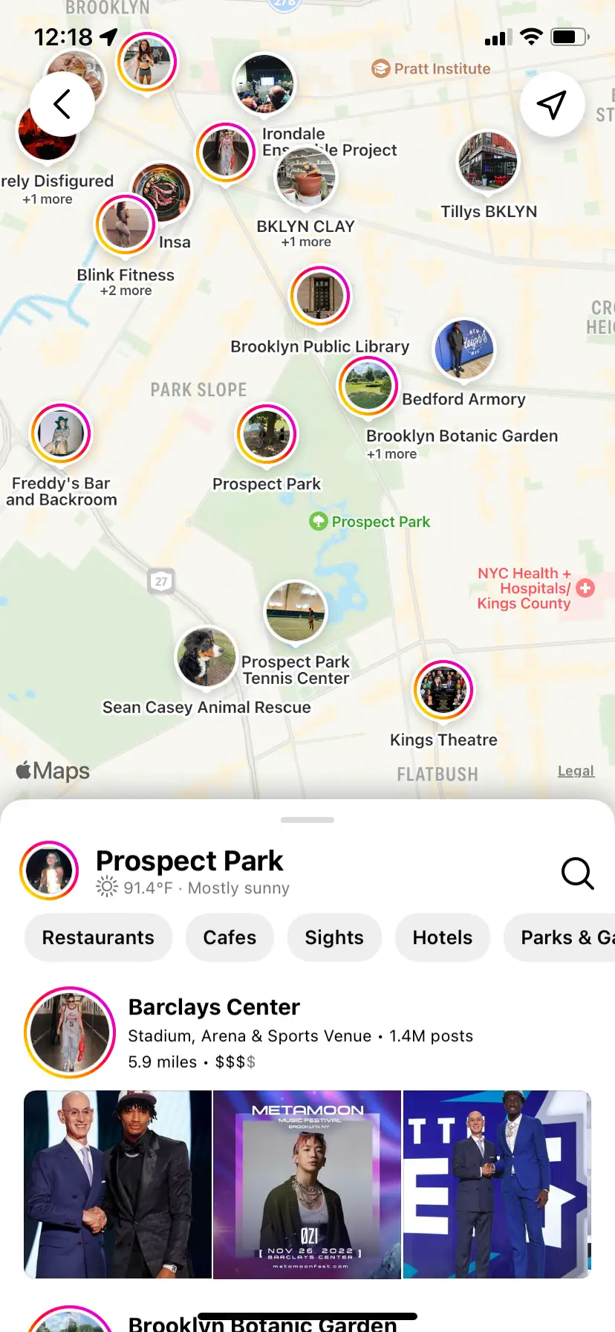
用户可通过地理位置标签快速发现附近的网红打卡点、热门商家及隐藏宝藏地，适用于旅行者寻找小众景点、用户探店打卡以及商家吸引周边客流。
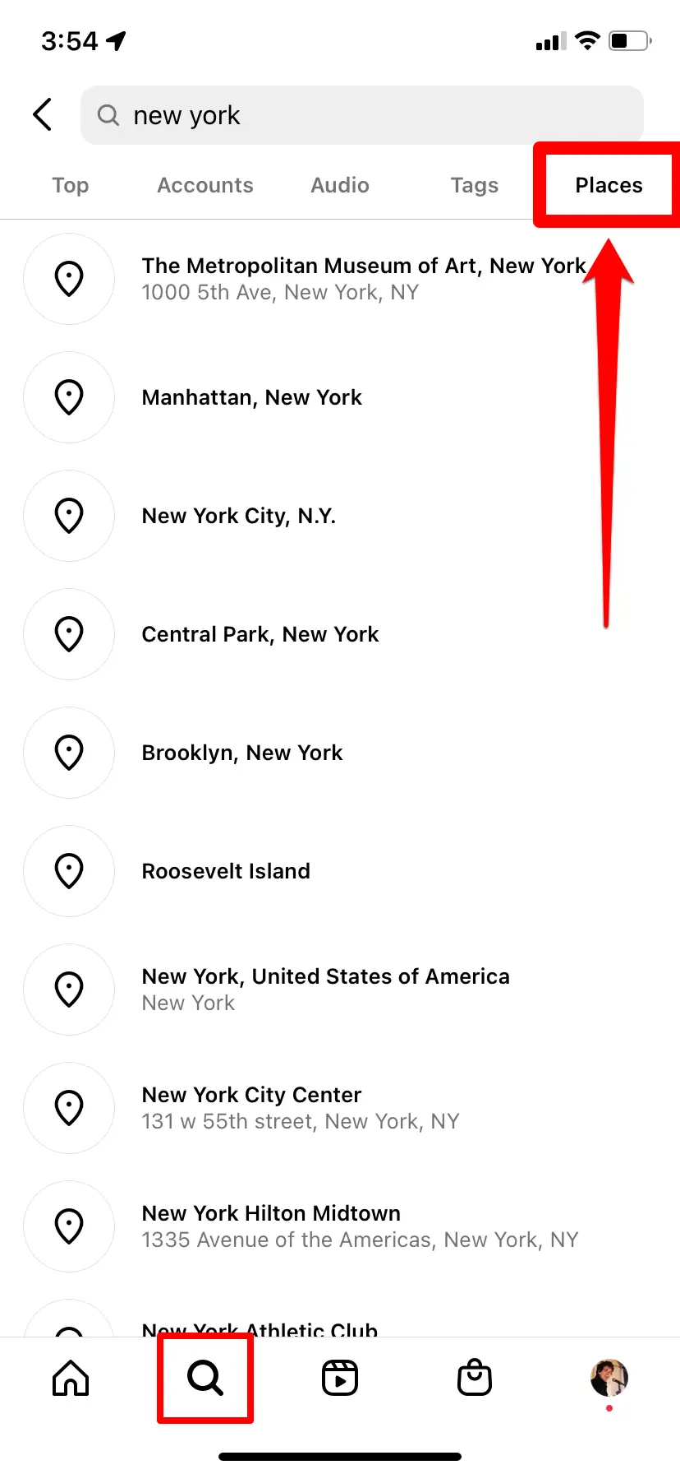
商家可通过优化“地点主页”添加营业时间、特色标签（如“宠物友好”），并利用付费推广服务将地点置顶显示，吸引周边客流。
十一、AI-generated Stickers
Instagram推出的AI生成贴纸功能，基于Meta自研的文本-图像生成模型（如Emu）与图像分割技术（Segment Anything），让用户能够自主创作个性化贴纸。
用户无需设计基础，即可通过文字描述或图片抠图快速生成贴纸，显著提升Stories（快拍）与Reels（短视频）的视觉创意表现力。
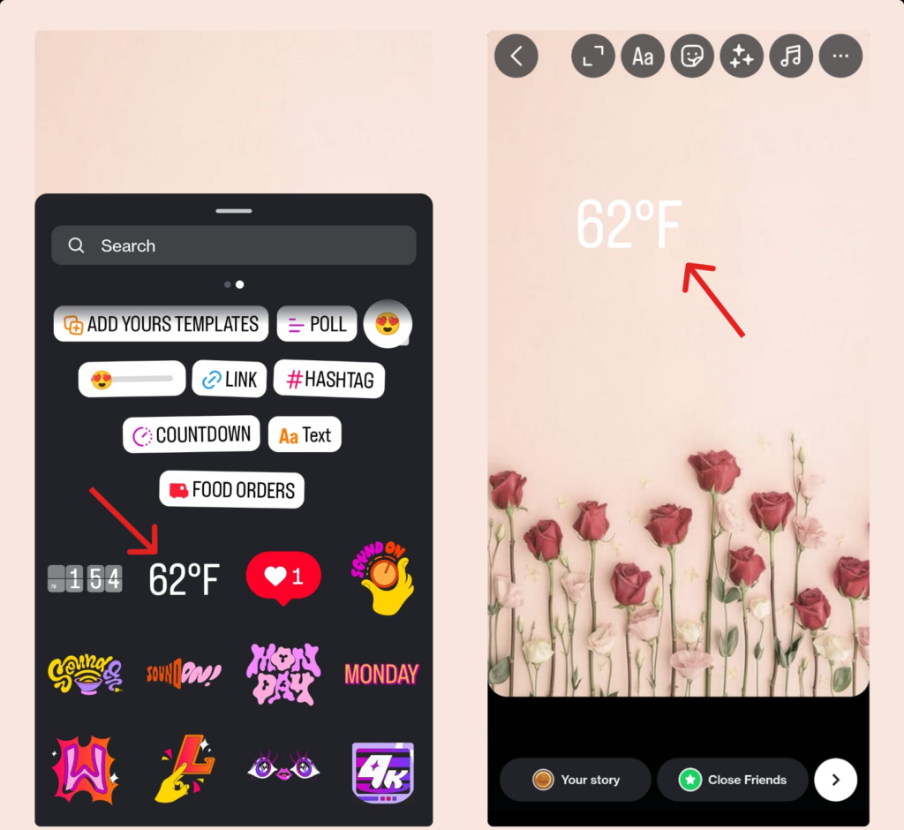
个性化贴纸两种生成方式：
①文本生成贴纸和图像分割生成贴纸。
用户可通过输入关键词（如“赛博朋克风格蛋糕”）或导入照片，利用AI生成4-6款贴纸，并支持手动优化风格（如漫画/3D）和动态特效（如旋转/渐显）。
②图像分割功能
这个功能可智能识别主体轮廓，一键抠图并转化为手绘风、波普艺术等贴纸样式。
这些功能简化了创作流程，提升了内容趣味性和个性化，为创作者提供更多富有创意的表达。
十二、Instagram Notes
Instagram Notes是一项相对较新的功能，用户可以在Direct Messages（DM）中发布短暂的文本更新，最多60个字符，并在24小时后消失，类似于Instagram Stories。
这些Notes仅对互相关注的好友或亲密好友列表可见，提供了一种快速、简洁的沟通方式。
用户可以通过进入DM页面，点击“Notes”部分或个人资料图片创建Notes，并选择可见范围。
此外，Instagram还允许在帖子和Reels上添加临时Notes，增强互动性，这些Notes会在三天后消失。
